PRÁCTICA 2
Jesús Daniel Franco López y Lucía Colmenarejo Perez

Ejercicio 3. (ENTREGABLE) (2 puntos)

Se pide escribir dos programas en C, ejercicio3a.c y ejercicio3b.c. En el primer programa se calculará el tiempo que seinvierte en la creación de 100 procesos hijos, la ejecución de cada proceso hijo y la finalización correcta del programa. Cada proceso hijo debe calcular los N primeros números primos. El número de primos a calcular se le pasará como argumento al programa principal. No olvidar que el proceso padre debe esperar por todos los hijos creados y cada proceso hijo debe devolver al padre el estado de terminación. Del mismo modo, el programa ejercicio3b.c calculará el tiempo que tarda en crear 100 hilos y cada hilo realizará el cálculo de los N primeros primos. Calcula el tiempo de ejecución de las dos opciones para 10.000 primos.
¿Con cuál de las dos opciones obtienes mejor rendimiento? Razona tu respuesta.

Cuando se calculan un número de primos muy pequeño los tiempos que salen son esperados, tarda más en crear procesos que en crear hilos ya que los hilos son menos costosos de crear y de eliminar. Sin embargo, con la entrada de 10.000 primos observamos que los resultados son totalmente contrarios (tarda más con hilos que con procesos). Esta situación es debida a que el planificador reparte por grupos y en los procesos todos tendrán el mismo tiempo mientras que los hilos se reparten los tiempos del mismo proceso teniendo por tanto menos tiempo para la realización de la operación pedida. Por tanto, al ejecutar una función que requiere más tiempo del que le damos a cada hilo,el planificador cambia de proceso, haciendo que el proceso de los hilos tarde más en realizar sus operaciones.

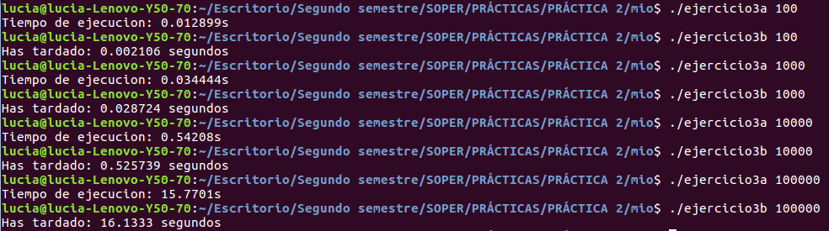

ejercicio3a.c contiene el código implementado con procesos; mientras que el ejercicio3b.c contiene el código realizado utilizando los hilos.

Ejercicio 8. (ENTREGABLE) (2,5 puntos)

Escribe un programa en C, Ejercicio 8.c, en el que el proceso padre genere N procesos hijo en serie (al igual que el Ejercicio 5 de la Práctica1). Una vez tenemos el proceso padre raíz y los cuatro hijos que cumpla con el protocolo establecido en el enunciado.

En este ejercicio se pedía realizar un programa que pide al usuario dos parámetros: uno será el número de procesos que creará el programa en serie y otro , el número de veces que se pase el testigo. El programaconsiste en que desde el último hijo hasta el proceso raíz se vayan pasando señales de padres a hijos.Este protocolo comenzará con el envío de la señal al proceso padre raíz por parte del último de los hijos. Sólo cuando se comienza la primera vuelta, se deben esperar 5 segundos; el resto, el último hijo solo debe esperar 2 segundos para el envío de la señal. En segundo lugar, el proceso ejecutará esta rutina el número de veces indicado por el parámetro pasado V. Y por último, cuando la raíz detecte que ya se han producido las V vueltas enviará al proceso hijo una señal de terminación y así hasta llegar al último hijo, que matará al proceso raíz terminando así el programa. A la hora de la implementación de este código decidimos tomar la decisión de no utilizar variables globaloes, por lo que implementamos un manejador sencillo. El problema que nos surgió fue la manera en la que pasar información entre padres e hijos. Para solucionar este inconveniente llegamos a la conclusión de la utilización de un array.

